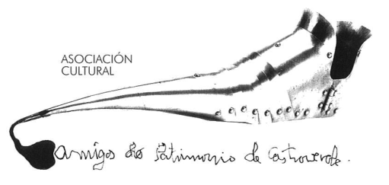 | Asociación Amigos do Patrimonio de Castroverde  CIF 27.329.226; Nº Insc. 8993  Travesía de Montecubeiro, 38 - 27120 Castroverde – Lugo  Tlf. 659 52 39 60  http://amigosdopatrimoniodecastroverde.gal/  https://www.facebook.com/amigospatrimoniocastroverde/  Enderezo electrónico: amigospatrimoniodecastroverde@gmail.com

ROTEIRO SANTIRSO DE ABRES – A PONTENOVA
SÁBADO, 8 de XUÑO
8:00 h Saída de Castro verde
8:15 h. no Carqueixo.
9:30 h. Comenzo do roteiro en Santirso de Abres
13:30 h. A Ponte Nova
14:30 h. Xantar en Taramundi.
Pola tarde
Visita a Taramundi.
Pertencente ás Terras de Miranda e no corazón da Reserva da Biosfera Río Eo, Oscos e Terras de Burón, a historia de A Pontenova vén marcada polo inicio da explotación dos xacementos de ferro por parte dunha sociedade vasca, a comezos do século XIX, ao adquirir un conxunto de minas situadas no concello de Vilaoudriz (actual A Pontenova). Destas minas extraíanse dúas clases de mineral: o hidróxido de ferro ou limonita e o carbonato cloritoso, que contiña fósforo. Este último comezaba a cotizarse en Europa co descubrimento do proceso de desfosforación do ferro en fornos de calcinación. Deste xeito, xurdiu o conxunto arqueolóxico industrial dos fornos de calcinación, realizados con cerámica de Sargadelos. A importancia desta actividade levou á construción dunha nova liña de ferrocarril, que se puxo en funcionamento no 1903, para transportar o mineral cara o porto de Ribadeo. En agosto de 1905, inaugurouse o servizo público de viaxeiros, converténdose nun medio de transporte mixto de carga e pasaxe. (Información tirada da páx. de ADEGA)
O percorrido
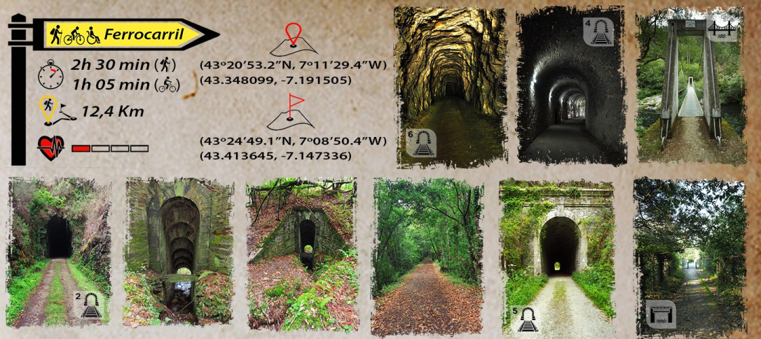

Comunicar asistencia antes do día 3 de xuño: amigospatrimoniodecastroverde@gmail.com // Tlf. 659 52 39 60
Prezo: Viaxe e xantar; 30 €
A lonxitude do roteiro será de 12,5 km (opcional: +1 km) e a dificultade baixa.
https://es.wikiloc.com/rutas-senderismo/pontenova-san-tirso-de-abres-24408546#wp-24408555. Contamos co guía Uxio Souto.
Lugo - Castroverde, a finais de maio de 2019

